**Контрольная работа 1**

**по теме: “Типы данных: строки, числа, и т.д., методы у примитивов”**

Получить задание в GitHub Classroom. Выполнить задания на языке программирования JavaScript. Результат сформировать в виде файлов кода в рабочей области в GitHub Classroom.

**Часть 1.**

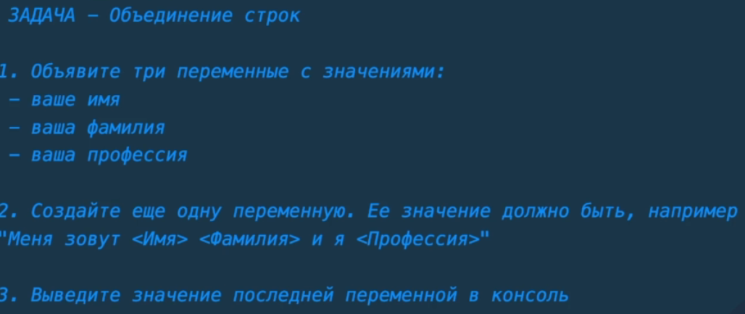

Значение последней переменной должно быть рассчитано и выведено в консоль с помощью:

А) метода конкатенации строк и Б) метода интерполяции строк

4. Переведите полученную строку в последней переменной в верхний регистр и выведите значение в консоль.

5. В полученном в п. 4 значении переменной замените значение переменной «ваша профессия» на переменную со значением «студент» с помощью соответствующего метода. Результат вывести в консоль.

6. С помощью метода slice верните из последней переменной (п.5) в консоль значение «ваша фамилия».

7. Найти из переменной, полученной в п.6, значение позиции буквы «А» или «Е» или «О», поиск осуществлять с конца строки. Результат вывести в консоль.

8. Выведите в консоль длину строки, полученной в п.4

Всего в консоле должно быть 7 ответов-строк.

**Часть 2**

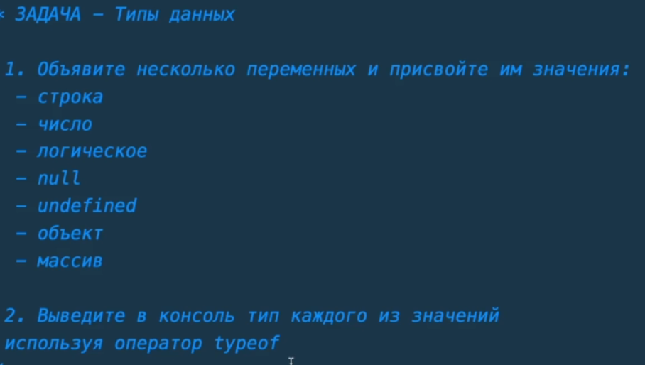

Всего в консоле должно быть 7 ответов-строк.